

**ΕΛΛΗΝΙΚΗ ΔΗΜΟΚΡΑΤΙΑ**

**ΝΟΜΟΣ ΜΕΣΣΗΝΙΑΣ**

**ΔΗΜΟΣ ΤΡΙΦΥΛΙΑΣ**

**Αυτ. Τμήμα Κοιν. Προστασίας,**

**Δημ. Υγείας, Παιδείας,**

**Πολιτισμού & Αθλητισμού Κυπαρισσία,7.01.2025**

**ΔΕΛΤΙΟ ΤΥΠΟΥ**

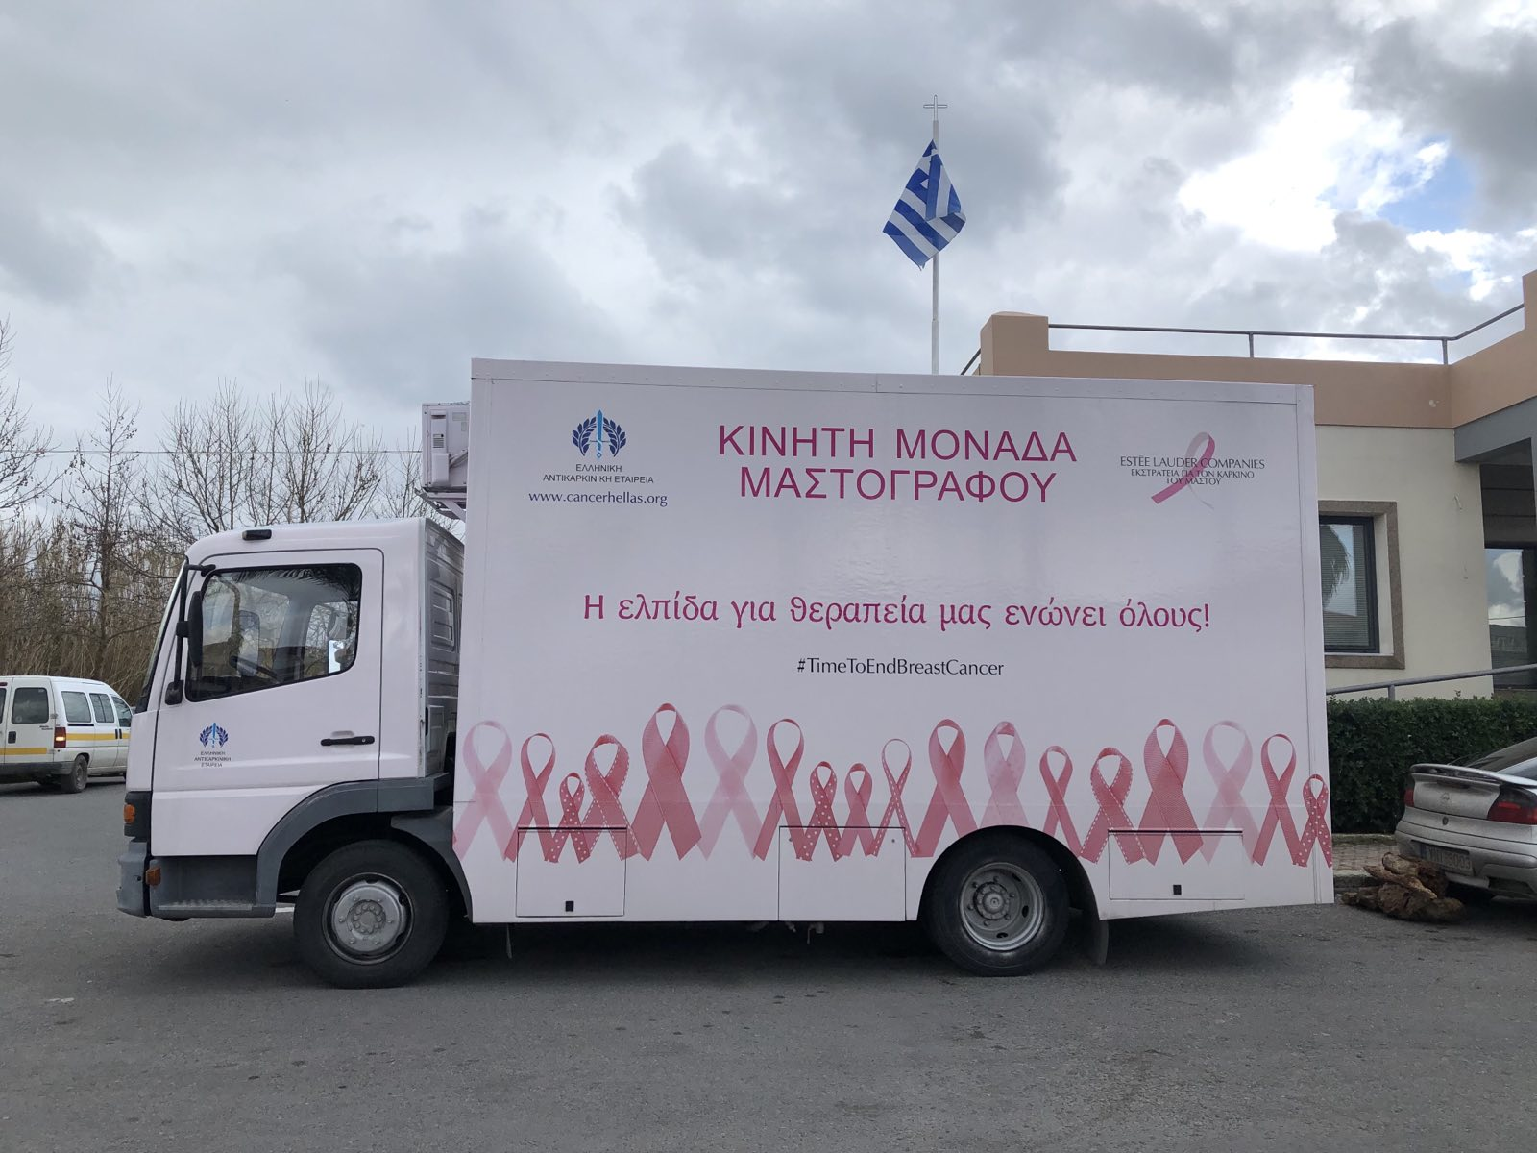

**Δωρεάν ΜαστογραφικόςΈλεγχος**

[**Η Κινητή Μονάδα Μαστογράφου**](https://cancerhellas.org/%ce%ba%ce%b9%ce%bd%ce%b7%cf%84%ce%ae-%ce%bc%ce%bf%ce%bd%ce%ac%ce%b4%ce%b1-%ce%bc%ce%b1%cf%83%cf%84%ce%bf%ce%b3%cf%81%ce%ac%cf%86%ce%bf%cf%85/) **της** [**Ελληνικής Αντικαρκινικής Εταιρείας (Ε.Α.Ε)**](https://cancerhellas.org) **συνεχίζοντας το «πρόγραμμα ευαισθητοποίησης και έγκαιρηςδιάγνωσης του καρκίνου του μαστού», θα βρίσκεται από Δευτέρα, 13 έως και Παρασκευή, 17Ιανουαρίου2025στο Νομό Μεσσηνίας.**

Ο καρκίνος του μαστού είναι η συχνότερη κακοήθεια που εμφανίζεται στις γυναίκες της χώρας μας με τον αριθμό των νέων περιστατικών κάθε χρόνο να υπολογίζεται στις **8.950**. Παρόλη την υψηλή συχνότητα της, η ασθένεια απειλεί ολοένα και λιγότερο τη ζωή και την ποιότητα της, τόσο εξαιτίας των σημαντικών προόδων της ιατρικής επιστήμης, που οδήγησαν σε πιο αποτελεσματικές και περισσότερο εξατομικευμένες θεραπευτικές παρεμβάσεις, όσο και γιατί ο αριθμός των γυναικών που υποβάλλονται σε προληπτικές εξετάσεις συνεχώς αυξάνει, με αποτέλεσμα να ανακαλύπτεται ο καρκίνος σε πρώιμα στάδια, τότε που οι θεραπείες είναι πιο αποτελεσματικές και μπορούν να οδηγήσουν στην ίαση.

Η καλύτερη εξέταση για την έγκαιρη διάγνωση του καρκίνου του μαστού είναι η μαστογραφία. Ο τακτικός προληπτικός έλεγχος με μαστογραφία μειώνει τη θνησιμότητα από την ασθένεια σε ποσοστό που φθάνει το 30%. Η εξέταση είναι ανώδυνη, διαρκεί ελάχιστο χρόνο και με τα νέα μηχανήματα η δόση ακτινοβολίας είναι εξαιρετικά χαμηλή.

Σε συνεργασία και έπειτα από πρόσκλησητης ΙεράςΜητρόπολης Μεσσηνίας και του Παραρτήματος της Ε.Α.Ε στην Καλαμάτα ,η Κινητή Μονάδα Μαστογράφου θα βρίσκεται στη Μεσσηνία απόΔευτέρα, 13 έως και Παρασκευή, 17 Ιανουαρίου 2025.

Προτελευταίος σταθμός στη Μεσσηνία τα Φιλιατρά.

**Η Κινητή Μονάδα Μαστογράφου με τη στήριξη του Δήμου μας θα φιλοξενηθεί στον προαύλειο χώρο του Κέντρου Υγείας Φιλιατρών την Πέμπτη 16 Ιανουαρίου 2025.**

**Ραντεβού θα κλείνονται με σειρά προτεραιότηταςστο τηλ. …………………………….**

**Προϋποθέσεις για το μαστογραφικό έλεγχο :**

* Να μην έχει γίνει μαστογραφία τους τελευταίους **12**μήνες.
* Να μην είναι σε έμμηνο ρύση (περίοδο **3** ημέρες πριν - **5** ημέρες μετά).
* Να μην έχουν ιστορικό καρκίνου μαστού, βιοψίας ή αισθητικής επέμβασης στο μαστό.

**Ο Αντιδήμαρχος**

**Κοινωνικής Προστασίας, Δημ. Υγείας,**

**Ισότητας των Φύλων & Παιδείας**

**Νικόλαος Φρούσος**